Лэпбук «Азбука здоровья»
для детей дошкольного возраста.
Выполнила: Ильина Анжела Ивановна
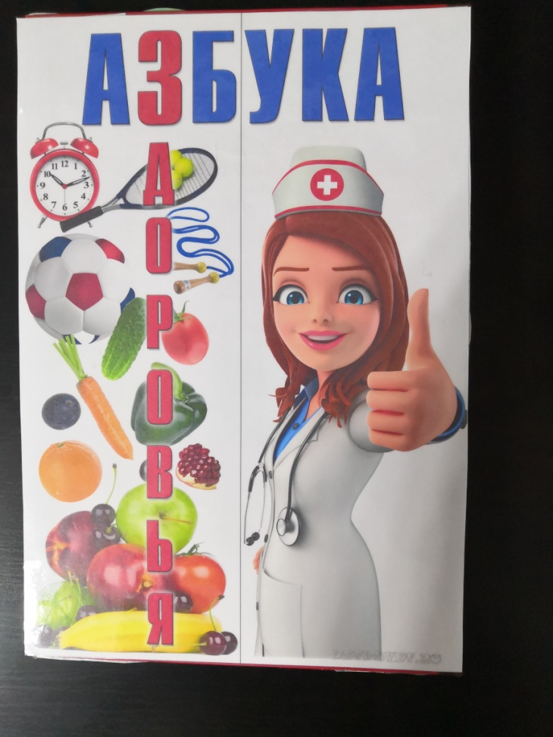
Тема здорового образа жизни была всегда актуальна в нашей стране, и даже в мире, именно поэтому возникла идея создать информационно-дидактическое пособие «Лэпбук «Азбука здоровья»», чтобы выявить уровень представлений о ЗОЖ у детей.
Главными составляющими здорового образа жизни являются:
-распорядок дня;
-свежий воздух;
-двигательная активность;
-здоровое питание;
-психическое и эмоциональное состояние.
Цель: Вызвать у детей желание заботиться о своем здоровье через ознакомление детей с основами здорового образа жизни.
Задачи:
Образовательные:
- учить детей, осознано подходить к своему здоровью.
- помочь понять детям, что здоровье зависит от правильного питания, соблюдения правил гигиены, режима дня, занятий спортом;
- закрепить знания детей о витаминах, их пользе для организма человека.
-формировать первичные представления о здоровье и ЗОЖ человека, умение соблюдать элементарные общепринятые нормы и правила поведения в части ЗОЖ;
-формировать основы безопасности собственной жизнедеятельности, в том числе здоровья.
Развивающие:
- Развивать познавательно – исследовательскую деятельность;
- развивать внимание, мышление, активный и пассивный словарь детей;
- развивать умение сравнивать и делать выводы.
Воспитательные:
- воспитывать у детей желание заботиться о своем здоровье;
- воспитывать культуру поведения.
Разделы лэпбука:
-«Режим дня»;
-«Веселые витамины»;
-«Спаси зубки от кариеса»;
-«Волшебные точки»;
-«Дыхательная гимнастика»;
-«Добрые советы доктора»;
-«Берегите зрение»;
-«Спортивные загадки»;
-«Раскраски».
Все задания представлены в игровой форме, с красочными иллюстрациями, что привлекает внимание детей и побуждает заниматься.
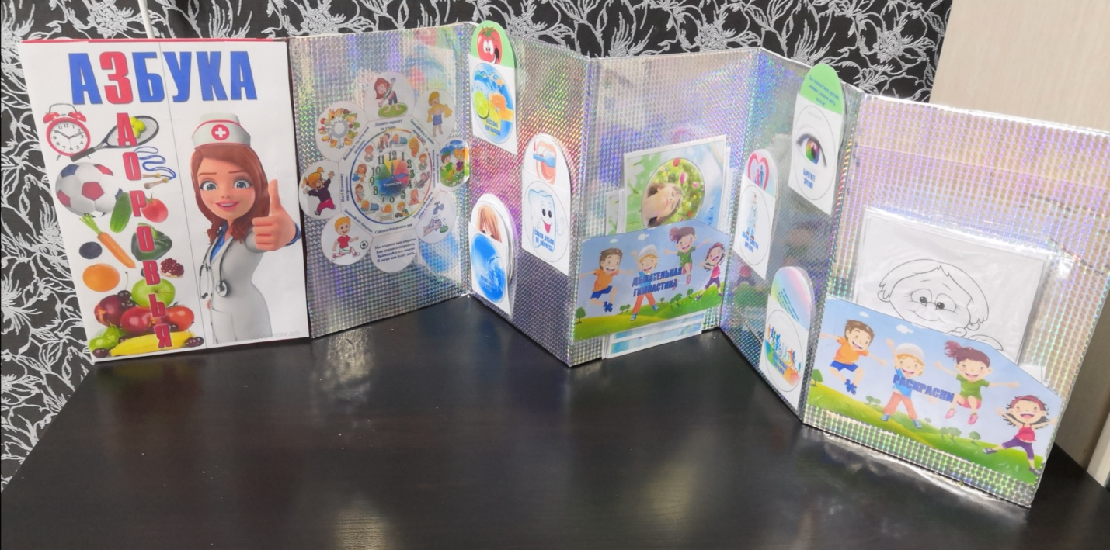
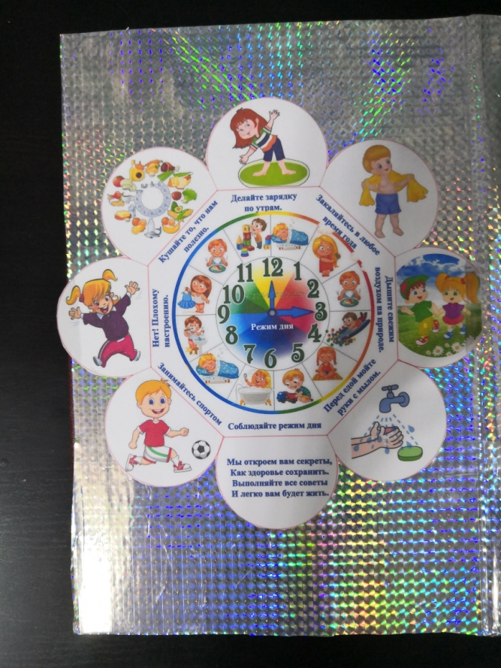

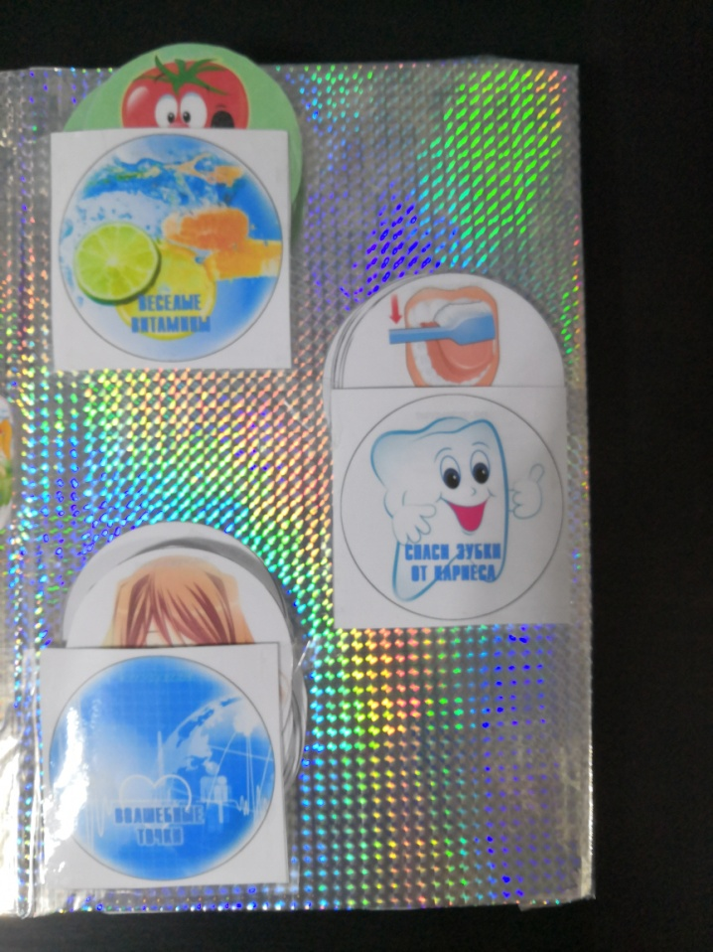
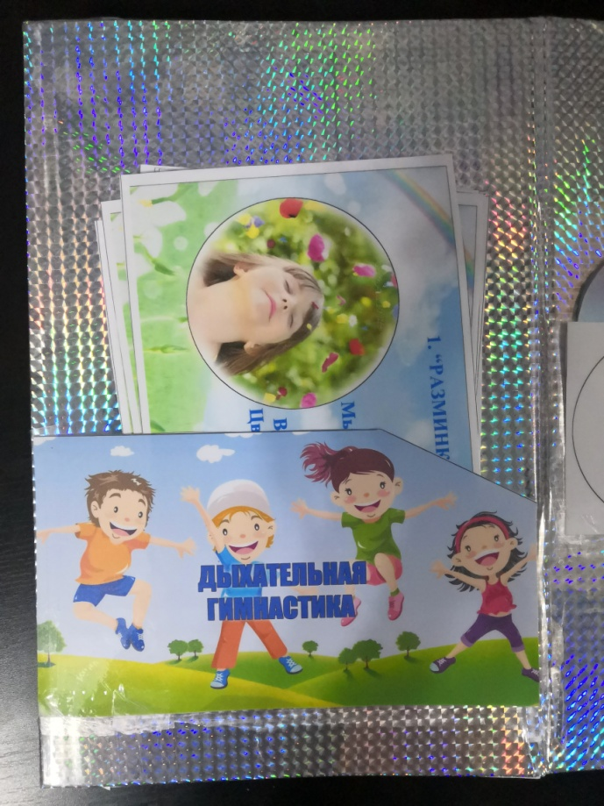
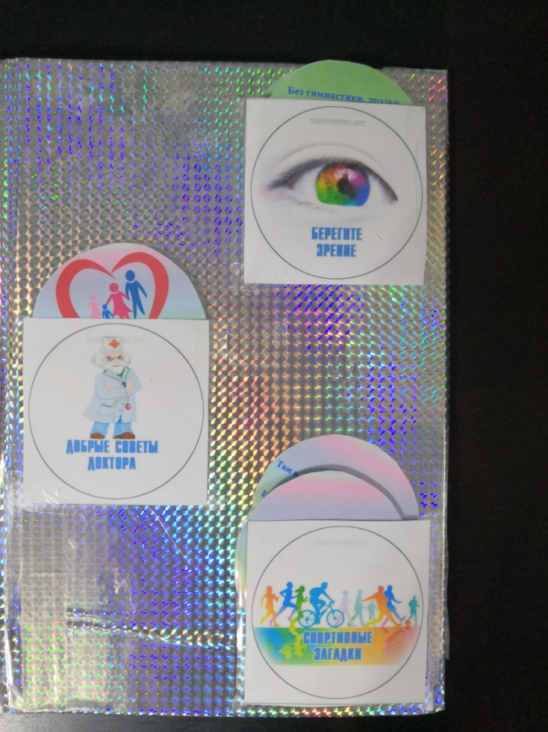

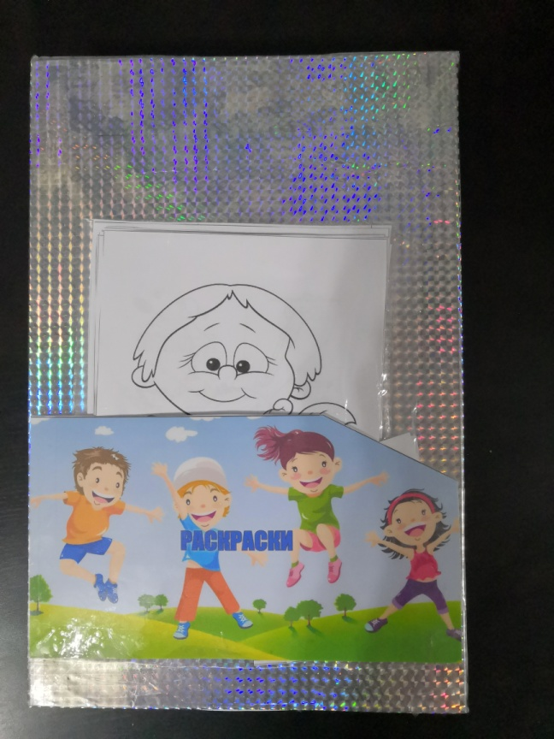
В настоящее время ведение здорового образа жизни (ЗОЖ) стало не только полезным, но и модным увлечением. Все больше людей выбирают для себя активное занятие спортом и правильное питание, которые являются залогом здоровья, хорошего самочувствия, отличного настроения и красивой фигуры. К правильному образу жизни они стараются привлечь семью, детей.
Здоровье – это наш дар. Поэтому необходимо беречь и сохранять его с раннего детства любыми методами. Здоровый образ жизни для детей – основополагающий фактор физического и нравственного развития ребенка, его гармоничного существования в обществе.

